

T I M K P I P T . P A K E R I N
M A N U A L B O O K
S I S T E M I N F O R M A S I
I M P R O V E M E N T
P L A N N I N G v 1 . 0

K O O R D I N A T O R D I V I S I

LEMBAR PENGESAHAN

Judul :
Manual Book sistem Informasi Improvement Planning v 1.0

Disusun Oleh :
TIM KPI 2017

Menyetujui

Penulis Management Representative

TIM KPI John K. Young

KATA PENGANTAR

Sistem Informasi Improvement Planning adalah sistem baru yang dikembangkan oleh TIM KPI PT PAKERIN khusus untuk mengakomodir data improvement yang dirancang oleh tiap masing masing departemen. Dengan adanya Sistem Informasi Improvement ini bermanfaat sebagai penunjang untuk membantu mempermudah dalam kinerja operasional didalam perusahaan PT PAKERIN.
Berlatar belakang kepada permasalahan sulitnya memonitoring tiap rencana improvement dari tiap departemen, yang mana PT PAKERIN sendiri terdapat banyak departemen yang masing masing memiliki rencana improvement yang berbeda beda satu sama lain.
Untuk pengembangan aplikasi Improvement Planning ini sendiri masih akan terus berlanjut seiring dengan masukan yang kami terima, agar sistem ini dapat diterima dan dimanfaatkan dengan optimal. Sistem Informasi Improvement Plannng ini masih dalam tahap pengembangan awal. Agar tiap tiap user dapat memahami bagaimana pengoprasian sistem baru ini maka manual book ini di buat.
Kami berharap dengan adanya sistem baru ini kinerja dari masing masing bagian PT PAKERIN dapat bekerja dengan lebih baik lagi dengan saling terintegrasi satu sama lain.

Mojokerto, 30 Mei 2017

(TIM KPI)

DAFTAR ISI

COVER
1
LEMBAR PENGESAHAN 2
KATA PENGANTAR 3
DAFTAR ISI 4
DAFTAR GAMBAR 5
BAB 1. LATAR BELAKANG 6
BAB 2. GENERAL FUNCTION 8
2.1. Login 8
2.2. Ubah Password 9
BAB 3. FUNCTION KOORDINATOR DIVISI 10
3.1. Scoring Improvement Planning 10
3.1.1. Input Planning Score 11
3.1.2. Edit Planning Score 12
3.1.3. Delete Planning Score 14
3.2. Manage Progress Departemen Bawahan 15
3.2.1. Input Capaian Realisasi 16
3.3. Scoring Realization Planning 18
3.3.1. Input Realization Score 18
3.3.2. Edit Realization Score 20
3.3.3. Delete Realization Score 21

DAFTAR GAMBAR

Gambar 1 Alur Baru Sistem KPI Awards 2017 untuk penilaian improvement 6
Gambar 2 . Halaman Login Awal Sistem 8
Gambar 3. Form Change Password (Ubah Password) 9
Gambar 4.Tab Menu Scoring Planning Score 10
Gambar 5. Input Planning Score (Bag.1) 11
Gambar 6. Input Planning Score (Bag.2) 11
Gambar 7. Input Planning Score (Bag.3) 12
Gambar 8. Edit Planning Score (Bag.1) 12
Gambar 9. Edit Planning Score (Bag.2) 13
Gambar 10. Edit Planning Score (Bag.3) 13
Gambar 11. Delete Planning Score (Bag.1) 14
Gambar 12. Delete Planning Score (Bag.2) 14
Gambar 13. Delete Planning Score (Bag.3) 15
Gambar 14. Tab Menu My Departments 15
Gambar 15. Input Capaian Realisasi (Bag.1) 16
Gambar 16. Input Capaian Realisasi (Bag.2) 16
Gambar 17. Input Capaian Realisasi (Bag.3) 17
Gambar 18. Input Capaian Realisasi (Bag.4) 17
Gambar 19. Menu Scoring Realization Score 18
Gambar 20. Input Realization Score (Bag.1) 18
Gambar 21. Input Realization Score (Bag.2) 19
Gambar 22. Input Realization Score (Bag.3) 19
Gambar 23. Edit Realization Score (Bag.1) 20
Gambar 24. Edit Realization Score (Bag.2) 20
Gambar 25. Edit Realization Score (Bag.3) 21
Gambar 26. Delete Realization Score (Bag.1) 21
Gambar 27. Delete Realization Score (Bag.2) 22
Gambar 28. Delete Realization Score (Bag.3) 22

BAB 1. LATAR BELAKANG

Seiring berjanya waktu dari tahun ke tahun diterapkanya KPI (Key Performance Indicator) pada PT PAKERIN menunjang kinerja tiap Divisi, Departemen, maupun Seksi menjadi semakin baik lagi. Selain itu KPI dapat menjadi media bagi jajaran direksi sebagai control performa perusahaan, yang mana apabila terdapat penurunan performa harus ada tindak lanjut atau solusi kedepannya agar dapat lebih meningkat lagi, atau disini dapat disebut dengan improvement.
Agar dapat mengontrol dan memonitoring improvement lebih baik lagi maka perlu diadakanya sistem baru untuk mengakomodir tiap improvement yang direncanakan maupun di laksanakan oleh seluruh bagian pada PT PAKERIN. Maka dari itu, untuk penentuan juara KPI AWARDS tahun 2017 dan seterusnya ditentukan sistem penilaian baru yang akan di jelaskan pada Gambar. 1 diawah ini :



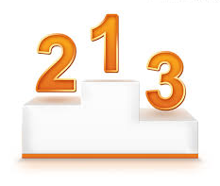

KaDep
KaDiv
Membuat Rencana improvement tahun depan (2018)
Input Nilai departemen yang dikepalai
Input Rencana Improvement ke Sistem
Dateline 31 Oct 2017
Mengkalkulasi nilai tertinggi berdasarkan penilaian KaDiv
Didapatkan 1 perwakilan dari tiap divisi
Memilih 5 dari 8 departemen
Sistem Aplikasi
(8 dept dari 8 divisi)
Direksi
5 Departemen melakukan presentasi
Didapatkan Juara
Gambar 1 Alur Baru Sistem KPI Awards 2017 untuk penilaian improvement

Pertama tama tiap kepala departemen membuat rencana improvement untuk tahun depan (2018) dan menginput rencana improvement tersebut kedalam sistem improvement planning yang mana durasi pembuatan rencana tersebut akan berakhir pada tanggal 31 Oktober tiap tahunnya.
Setelah jadwal penginputan ditutup, tiap kepala divisi / koordinator atasanya akan menilai tiap improvement yang telah diinputkan ke sistem. Dari nilai nilai input tersebut akan di lakukan kalkulasi yang mana nantinya akan diambil perwakilan 1 departemen dari tiap divisi dengan nilai improvement tertinggi akan menjadi perwakilan divisinya. Dari proses tersebut akan didapatkan 8 perwakilan departemen tiap divisi, yang mana selanjutnya akan dilakukan rapat direksi untuk menentukan 5 dari 8 departemen untuk melakukan presentasi. Proses terakhir adalah presentasi dihadapan direksi untuk merebutkan posisi 1 , 2 , dan 3 dalam KPI AWARDS 2017.
Untuk reward KPI AWARDS 2017 adalah sebagai berikut :
Juara 1 : Rp. 1.500.000,- + voucher untuk inventaris kantor senilai Rp. 1.500.000,- + Sertifikat
Juara 2 : Rp. 1.000.000,- + voucher untuk inventaris kantor senilai Rp. 1.000.000,- + Sertifikat
Juara 3 : Rp. 500.000,- + voucher untuk inventaris kantor senilai Rp. 500.000,- + Sertifikat

Untuk reward KPI tahunan berdasarkan nilai score KPI tahun 2017, semua departemen akan diberikan reward sesuai dengan nilai KPI dengan nominal maksimal Rp 1.000.000,- . Sebagai simulasi akan dijelaskan pada contoh dibawah ini :
Contoh :
nilai rata-rata KPI departemen X selama 1 tahun = 89

Perhitungan :
89/100 * 1.000.000 = 890.000
Maka reward KPI untuk departemen X tahun 2017 adalah Rp 890.000,-

Untuk mendapatkan reward tahunan KPI tersebut tiap departemen harus memenuhi persyaratan diantaranya adalah sebagai berikut :
- Reward hanya diberikan kepada departemen yang mengumpulkan planning improvement 2018 melalui aplikasi
- Reward tidak berlaku untuk nilai rata-rata tahunan KPI dibawah 65 ( warna merah & hitam )
- Departemen dengan capaian nilai KPI 10 terbawah harus Presentasi ke Koordinator
- Departemen dengan capaian nilai KPI 3 terbawah harus Presentasi ke Direksi
Dengan diadakanya sistem KPI AWARD 2017 yang baru ini diharapkan seluruh departemen yang berpartisipasi dapat meningkatkan performanya lebih baik lagi serta menjadikan motivasi untuk menggapai visi dan misi PT PAKERIN kedepanya.

BAB 2. GENERAL FUNCTION

Pembahasan Bab 2 adalah fungsi General Function di sistem informasi improvement planning, pada bab pembahasan ini akan membahas fungsi-fungsi yang digunakan oleh seluruh user pengguna (Kepala Departemen, Koordinator Divisi, Admin KPI). Sistem Improvement Planning ini dapat diakses melalui web browser (Mozilla firefox, chrome, dll) dengan memasukkan alamat URL :
http://p2/ip/

Adapun fungsi fungsi umum yang dapat dilakukan oleh semua tipe user diantaranya adalah :
- Login
- Ubah Password ( Change Password )
Dari kedua fungsi tersebut akan kami jabarkan langkah langkahnya masing masing pada sub point berikutnya.

2.1. Login
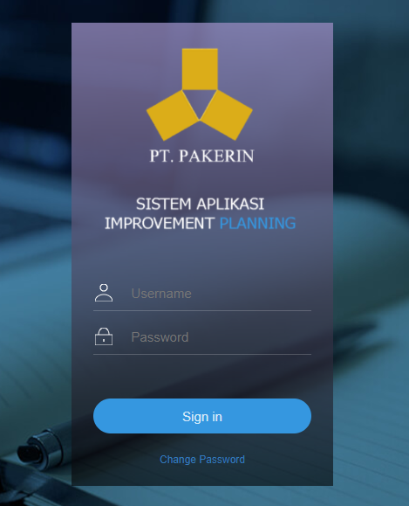
Login adalah kegiatan awal yang dilakukan oleh semua user sebelum masuk kedalam sistem aplikasi dengan cara memasukkan username dan password pada form login. Berikut adalah tampilan form login :
Form Username
Form Password
Button Sign In
Link Change Password
Gambar 2 . Halaman Login Awal Sistem
Alur proses untuk melakukan login adalah sebagai berikut :
- Input username pada kolom form Username
- Input password pada kolom form Password
- Tekan button Sign In untuk memulai proses login

2.2. Ubah Password
Fungsi Ubah Password adalah fungsi yang berguna untuk mengubah password default yang telah di generate di awal agar user dapat lebih familiar dan mudah mengingat password yang telah di tentukan olehnya sendiri.
Untuk memulai prose mengubah password pertama tama user harus mengclick link “Change Password” yang berada dibawah button “Sign In” lalu akan tampil form untuk mengubah password seperti pada Gambar.3 dibawah ini :
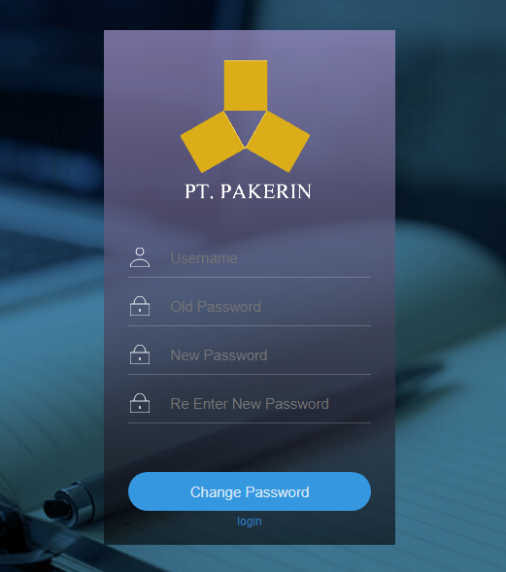
Gambar 3. Form Change Password (Ubah Password)
Form Username

Form Old Password (old password)

Form New Password (new password)

Form Re Enter New Password

Button Change Password

Link kembali ke form login awal
Alur proses untuk melakukan login adalah sebagai berikut :
- Akses halaman login awal sistem
- Tekan Link “Change Password” yang berada dibawah button Sign In
- Sistem akan menampilkan form ubah password seperti pada Gambar.3
- Input Username pada kolom username
- Input password lama pada kolom old password
- Input password baru pada kolom new password
- Input password baru lagi pada kolom Re Enter New Password untuk proses konfirmasi
- Tekan Button “Change Password”

BAB 3. FUNCTION KOORDINATOR DIVISI

Pembahasan Bab 3 adalah fungsi koodinator divisi di sistem informasi improvement planning, pada bab pembahasan ini akan membahas fungsi fungsi yang digunakan oleh Koordinator Divisi. Adapun fungsi fungsi umum yang dapat dilakukan diantaranya adalah :
- Scoring Improvement Planning
- Input Planning Score
- Edit Planning Score
- Delete Planning Score
- Manage progress departemen bawahan
- Input Capaian Realisasi
- Update Capaian Realisasi
- Scoring Realization Planning
- Input Realization Score
- Edit Realization Score
- Delete Realization Score
Dari beebrapa fungsi tersebut akan dijabarkan langkah langkahnya masing-masing pada subpoint berikutnya.

Scoring Improvement Planning
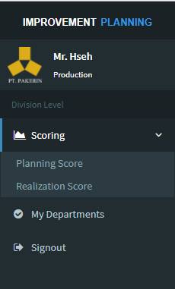
Scoring Improvement Planning adalah suatu fungsi yang dapat dilakukan oleh koordinator divisi untuk memberikan penilaian rencana improvement departemen lain pada sistem. Menu untuk mengakses fungsi Scoring Improvement Planning berada pada dropdown menu “Scoring” -> “Planning Score” seperti pada Gambar. 4 dibawah ini

- Click dropdown menu “Scoring”

- Click menu “Planning Score”

Gambar 4.Tab Menu Scoring Planning Score

Input Planning Score
Berikut ini adalah langkah langkah untuk melakukan input planning score :
Pada tampilan halaman Planning Score Improvement tekan button “Input Score” seperti pada Gambar. 5 :

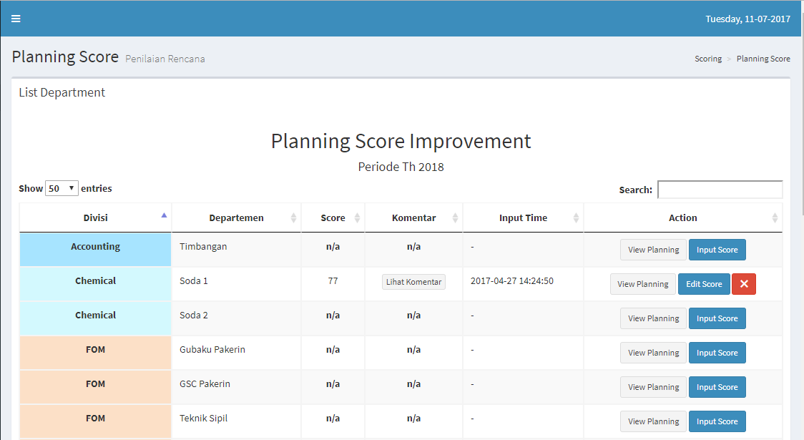
- Click Button “Input Score”
Gambar 5. Input Planning Score (Bag.1)
Setelah button “Input Score” ditekan akan muncul popup form input score sperti pada Gambar 6 :
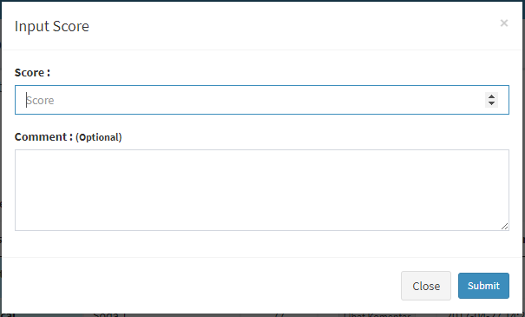
- Input Score Nilai Improvement
- Input Komentar
4. Click button “Submit”
Gambar 6. Input Planning Score (Bag.2)

Setelah form input score telah di input seluruhnya dan click button “SUBMIT” makan sistem akan memunculkan pesan sukses seperti pada Gambar. 7 :
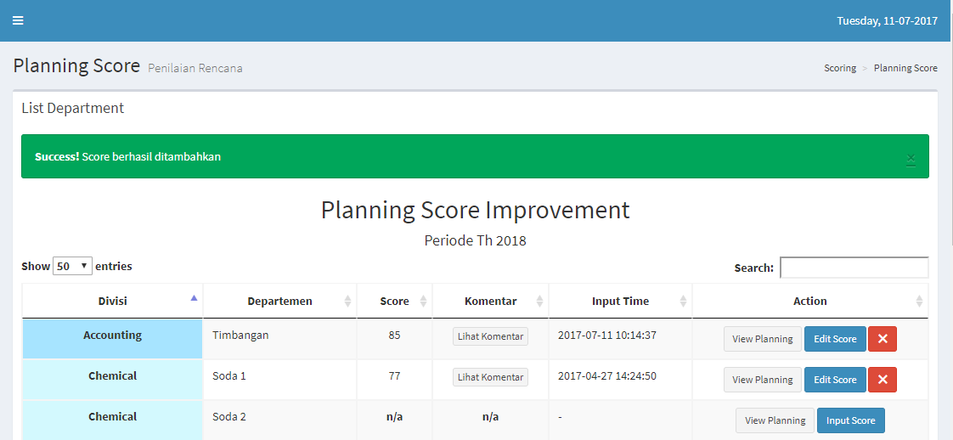
- Muncul Pesan Sukses “Score Berhasil ditambahkan”
Gambar 7. Input Planning Score (Bag.3)

Edit Planning Score
Berikut ini adalah langkah langkah untuk melakukan Edit Planning Score :
Pada tampilan halaman Planning Score Improvement tekan button “Edit Score” seperti pada Gambar. 8 :
- Click Button “Edit Score”
Gambar 8. Edit Planning Score (Bag.1)

Setelah button “Edit Score” ditekan akan muncul popup form input score sperti pada Gambar 9 :
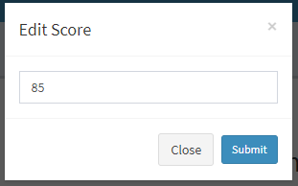
- Edit Nilai sesuai yang diinginkan
- Click Button “Submit”
Gambar 9. Edit Planning Score (Bag.2)

Setelah nilai improvement diubah click button “SUBMIT” maka sistem akan memunculkan pesan sukses seperti pada Gambar.10:
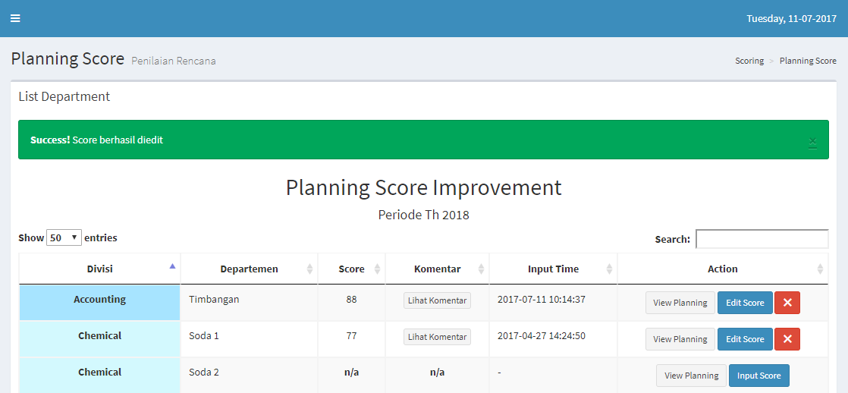
- Muncul Pesan Sukses “Score Berhasil diedit”
Gambar 10. Edit Planning Score (Bag.3)

Delete Planning Score
Berikut ini adalah langkah langkah untuk melakukan Delete Planning Score :
Pada tampilan halaman Planning Score Improvement tekan button “X” seperti pada Gambar. 11 :

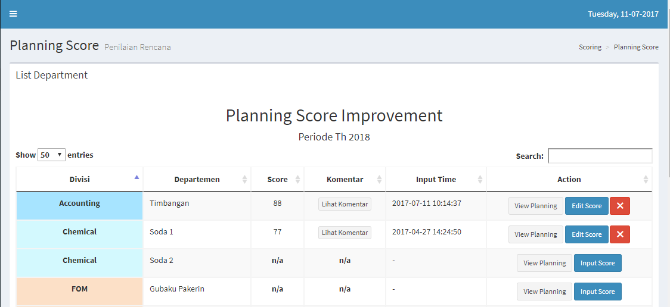
- Click Button “X”
Gambar 11. Delete Planning Score (Bag.1)

Setelah button “X” ditekan akan muncul popup konfirmasi seperti pada Gambar 12 :

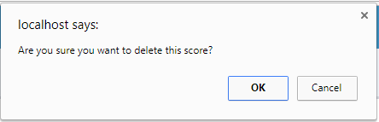
- Click Button “OK” untuk konfirmasi
Gambar 12. Delete Planning Score (Bag.2)

Setelah selesai menekan button “OK” makan sistem akan memunculkan pesan sukses seperti pada Gambar. 13:
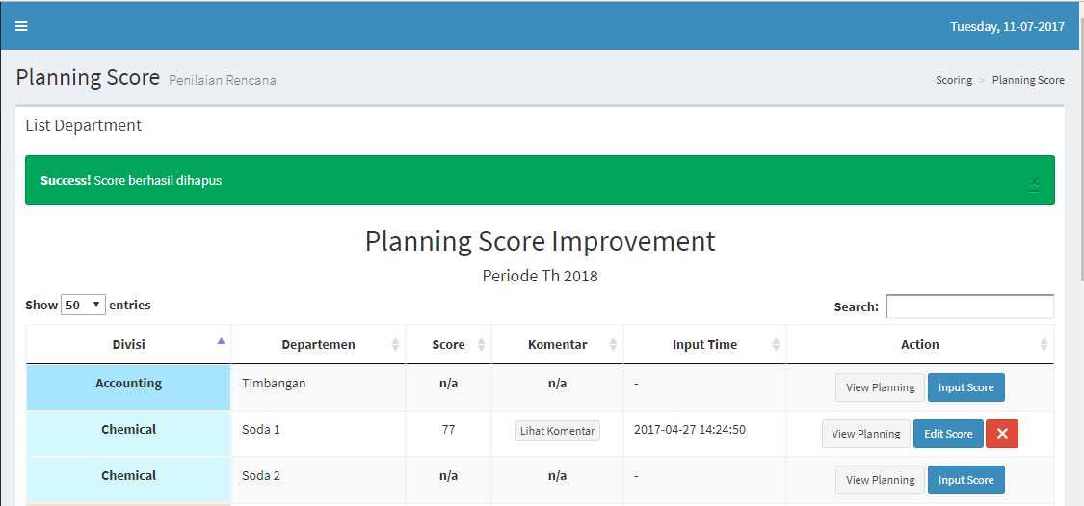
- Muncul Pesan Sukses “Score Berhasil dihapus”
Gambar 13. Delete Planning Score (Bag.3)

Manage Progress Departemen Bawahan
Manage Progress Departemen Bawahan adalah suatu fungsi yang dapat dilakukan oleh koordinator divisi untuk memberikan penilaian progress departemen yang dipimpin. Menu untuk mengakses fungsi Scoring Improvement Planning berada pada dropdown menu “My Departments” seperti pada Gambar.14 dibawah ini :

- Click menu “My Departments”

Gambar 14. Tab Menu My Departments

Input Capaian Realisasi
Berikut ini adalah langkah langkah untuk melakukan input capaian realisasi :
Pada tampilan halaman My Department Realization Progress tekan button “Input Progress” kepada department yang ingin diinput progress nya seperti pada Gambar. 15 :

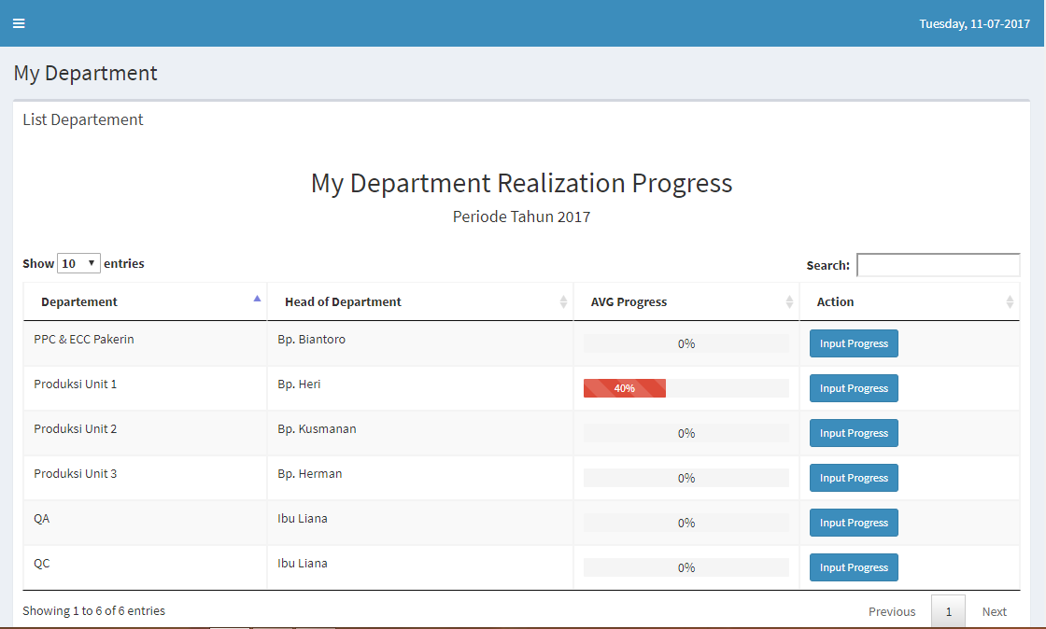
- Click Button “Input Progress”
Gambar 15. Input Capaian Realisasi (Bag.1)
Setelah button “Input Progress” ditekan maka akan muncul halaman List Improvement Departement yang dipilih sperti pada Gambar 16 :
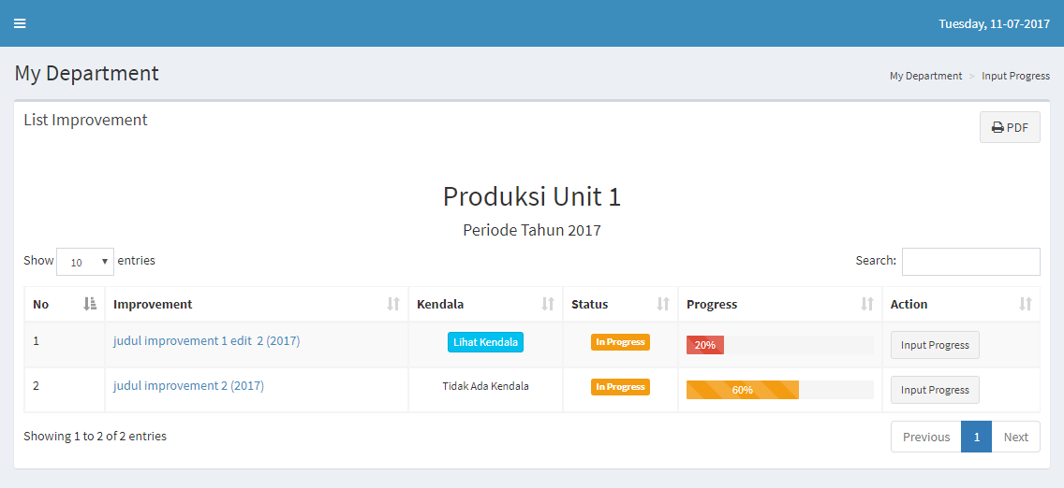
- Click Button “Input Progress”
Gambar 16. Input Capaian Realisasi (Bag.2)
Setelah button “Input Progress” ditekan akan muncul popup form input progress, Persentase baru yang diinputkan nilainya tidak dapat lebih kecil dari yang sebelumnya. Tampilan form input progress sperti pada Gambar 17 :
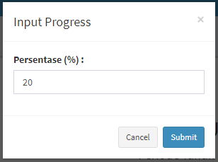
- Input prosentase progress capaian
- Click Button Submit
Gambar 17. Input Capaian Realisasi (Bag.3)

Setelah form input progress telah di input dan click button “SUBMIT” makan sistem akan memunculkan pesan sukses seperti pada Gambar. 18 :
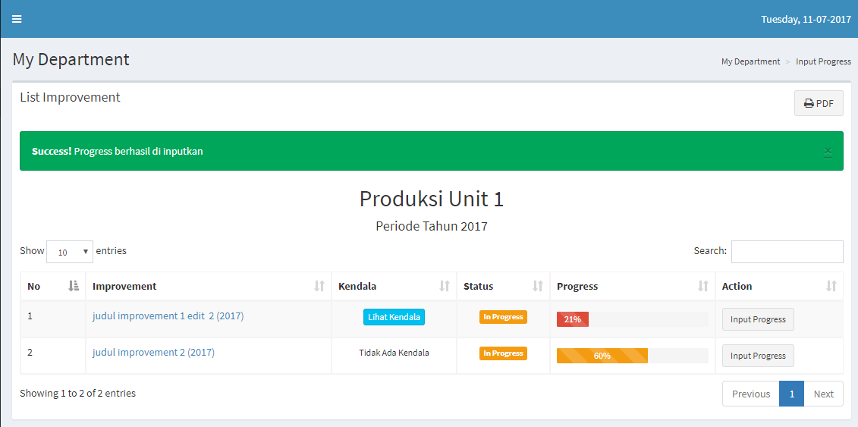
- Muncul pesan sukses “Progress berhasil di inputkan
Gambar 18. Input Capaian Realisasi (Bag.4)

Scoring Realization Planning
Scoring Realization Planning adalah suatu fungsi yang dapat dilakukan oleh koordinator divisi untuk memberikan penilaian realisasi improvement departemen lain pada sistem. Menu untuk mengakses fungsi Scoring Improvement Planning berada pada dropdown menu “Scoring” -> “Realization Score” seperti pada Gambar. 19 dibawah ini :

- Click dropdown menu “Scoring”

- Click menu “Realization Score”

Gambar 19. Menu Scoring Realization Score

Input Realization Score
Berikut ini adalah langkah langkah untuk melakukan input realization score :
Pada tampilan halaman Realization Score Improvement tekan button “Input Score” seperti pada Gambar. 20 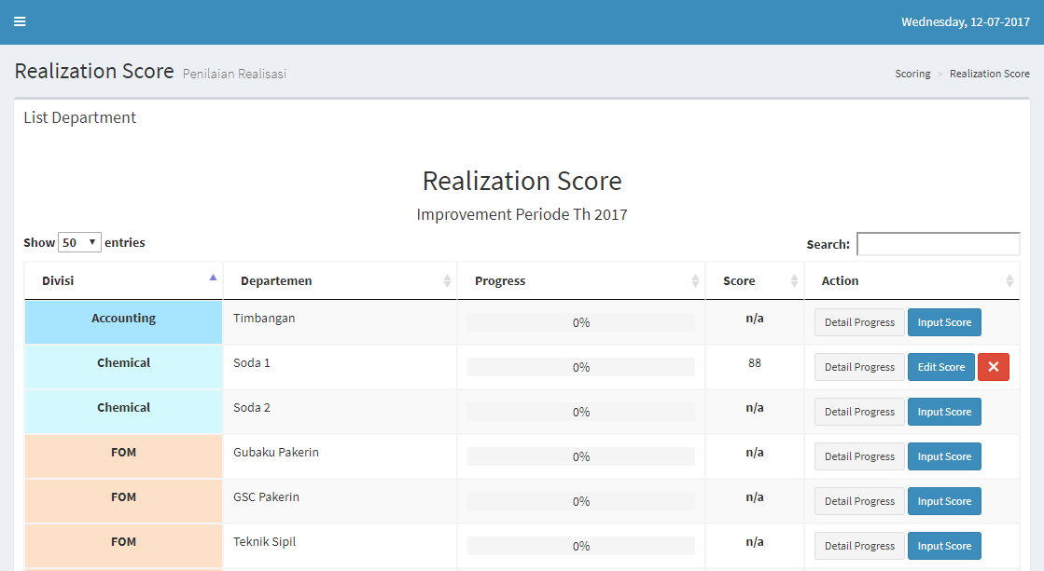
- Click Button “Input Score”
Gambar 20. Input Realization Score (Bag.1)
Setelah button “Input Score” ditekan akan muncul popup form input score sperti pada Gambar 21
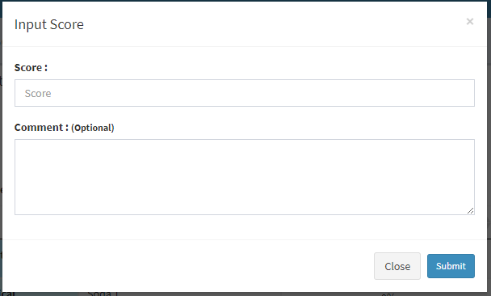
- Input Score Nilai Realisasi
- Input Komentar
- Click Button “Submit”
Gambar 21. Input Realization Score (Bag.2)

Setelah form input score telah di input seluruhnya dan click button “SUBMIT” makan sistem akan memunculkan pesan sukses seperti pada Gambar. 22 :
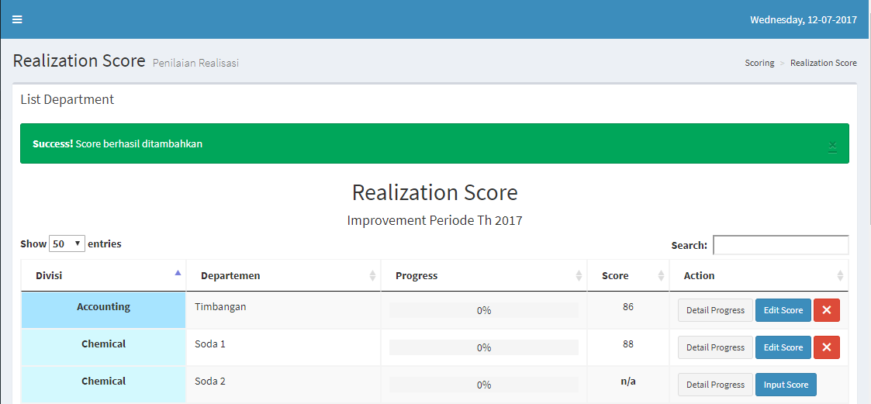
- Muncul Pesan Sukses “Score Berhasil ditambahkan”

Gambar 22. Input Realization Score (Bag.3)

Edit Realization Score
Berikut ini adalah langkah langkah untuk melakukan Edit Realization Score :
Pada tampilan halaman Realization Score tekan button “Edit Score” seperti pada Gambar. 23 :

- Click Button “Edit Score”
Gambar 23. Edit Realization Score (Bag.1)

Setelah button “Edit Score” ditekan akan muncul popup form input score sperti pada Gambar 24 :

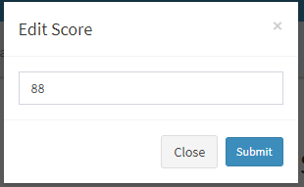
- Edit Nilai sesuai yang diinginkan

- Click Button “Submit”

Gambar 24. Edit Realization Score (Bag.2)

Setelah nilai realisasi diubah click button “SUBMIT” maka sistem akan memunculkan pesan sukses seperti pada Gambar. 25 :
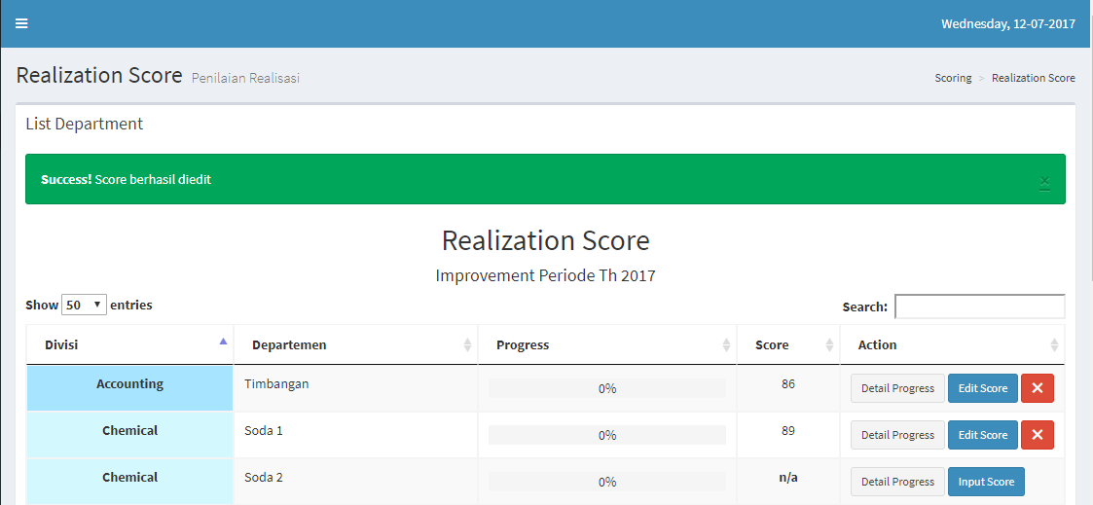
- Muncul Pesan Sukses “Score Berhasil diedit”

Gambar 25. Edit Realization Score (Bag.3)

Delete Realization Score
Berikut ini adalah langkah langkah untuk melakukan Delete Realization Score :
Pada tampilan halaman Realization Score tekan button “X” seperti pada Gambar. 26 :

- Click Button “X”
Gambar 26. Delete Realization Score (Bag.1)
Setelah button “X” ditekan akan muncul popup konfirmasi seperti pada Gambar 27 :
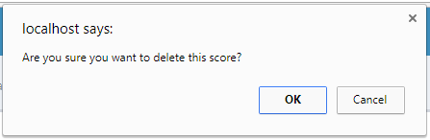
- Click Button “OK” untuk konfirmasi

Gambar 27. Delete Realization Score (Bag.2)

Setelah selesai menekan button “OK” makan sistem akan memunculkan pesan sukses seperti pada Gambar. 28 :
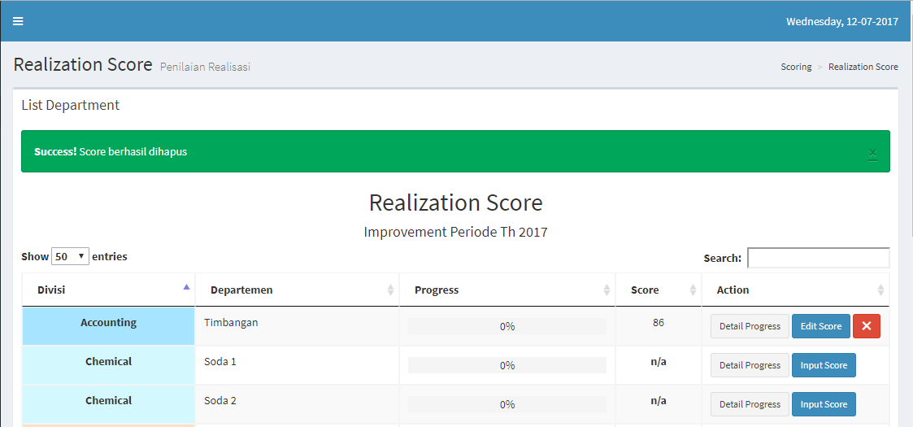
3. Muncul Pesan Sukses “Score Berhasil dihapus”

Gambar 28. Delete Realization Score (Bag.3)

